Proyecto intermodular |  | INTRODUCCIÓN

alumno cesur 25/26  Alejandro Muñoz de la Sierra | PROFESOR  Alejandro Rioja Chocron

introduccion

"LudiGest – Un Gestor a Medida para Clubes de Juegos de Mesa"

LudiGest surge como una aplicación de escritorio, un proyecto pensado para Java (con JavaFX para la interfaz y MySQL como su robusto sistema de base de datos). La idea es dar respuesta a las necesidades de gestión que palpitan en las asociaciones y clubes volcados en el mercado creciente de los juegos de mesa.

La inspiración brota de una realidad observada con frecuencia en la asociación a la que pertenezco (LexLudi) y que pienso sufrirán de forma generalista. Muchas de estas asociaciones se enfrentan al desafío de controlar su inventario, las reservas y la administración de miembros de forma manual, a menudo con hojas de cálculo desperdigadas o foros en web. Esta situación puede dar pie a errores, pérdida de información valiosa y dificultades para coordinar actividades.

El verdadero propósito de LudiGest es brindar una solución digital centralizada, un espacio donde converjan todas las herramientas necesarias para administrar el catálogo de juegos, las reservas, los socios y las actividades. Y todo ello, con una interfaz intuitiva, visualmente atractiva y, sobre todo, fácil de usar.

Este proyecto no solo busca resolver un problema práctico y tangible, sino también integrar de manera armoniosa los conocimientos adquiridos durante el ciclo formativo: diseño de bases de datos, la destreza en la programación Java, el dominio de las interfaces gráficas y la conexión con sistemas externos.

01
Arquitectura del Proyecto

Desde el punto de vista técnico, la aplicación se apoya en un conjunto de herramientas ya consolidadas, lo que simplifica tanto su desarrollo como su posterior mantenimiento.

A futuro, se vislumbra la posibilidad de expandir el sistema para conectarse con la API pública de BoardGameGeek, una vasta base de datos de juegos de mesa. Esta funcionalidad permitiría importar información valiosa de títulos, ediciones y autores, aunque se considera una mejora opcional a medio plazo. Personalmente, creo que sería un gran añadido.

Funcionalidades Modulares

El desarrollo de LudiGest se concibe de forma modular, permitiendo avanzar por etapas y entregar versiones funcionales en cada hito del proyecto. Esto facilita la evaluación y la organización del trabajo.

Módulo 1 – Gestión Básica de Datos (Primera Entrega)

En esta primera fase, el objetivo es construir la base del sistema, enfocándose en las operaciones fundamentales de mantenimiento de datos:

Altas, bajas, modificaciones y consultas de socios.

Gestión integral de juegos (incluyendo campos esenciales como título, editorial, tipo, número de jugadores, duración, propietario y estado).

Listado general con opciones de búsqueda y filtrado por nombre o tipo de juego.

Esta etapa inicial proporcionará un núcleo funcional sólido y servirá como cimiento para los módulos posteriores.
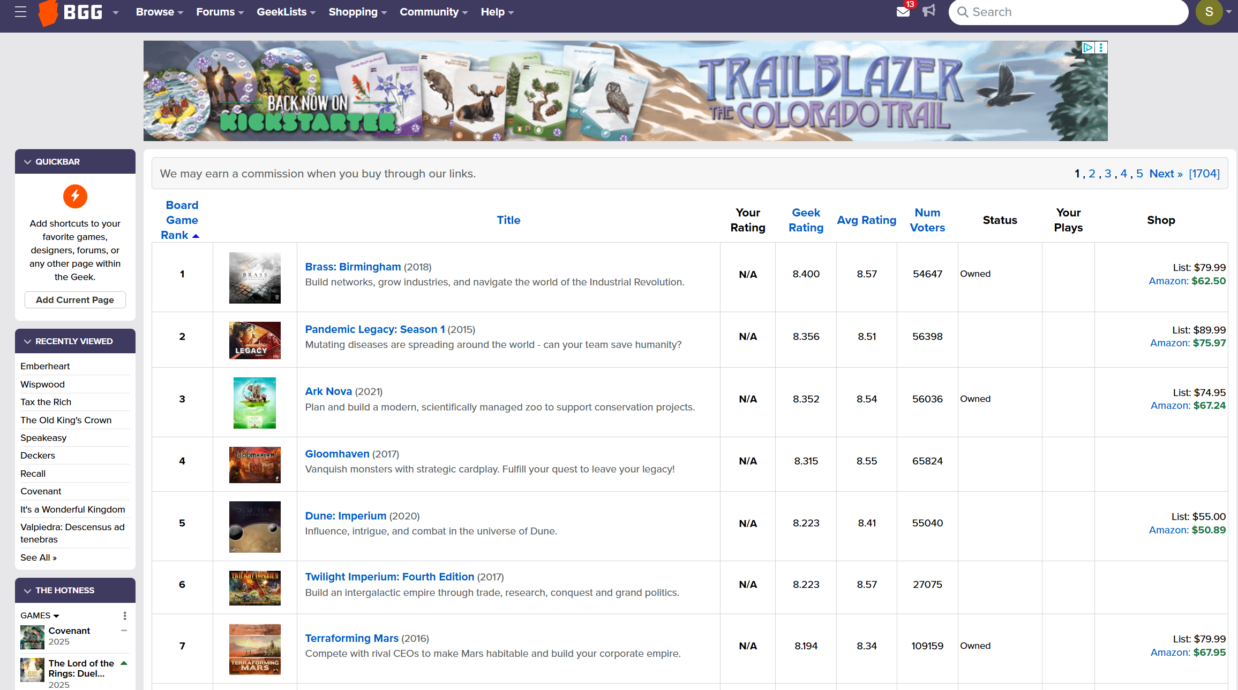

Módulo 2 – Reservas y Préstamos (Segunda Entrega)

El segundo módulo introduce la dinámica del sistema: la gestión de reservas y préstamos. Aquí, los socios tendrán la capacidad de:

Reservar juegos o mesas, según su disponibilidad.

Registrar préstamos activos y devoluciones de manera eficiente.

Consultar listados actualizados de préstamos y reservas vigentes.

Exportar informes en formato .txt con los juegos prestados, por ejemplo.

Esta funcionalidad refleja las operaciones cotidianas de una asociación, donde los usuarios comparten un catálogo común de material.

Módulo 3 – Actividades y Estadísticas (Tercera Entrega)

El último módulo se centra en la organización y el análisis de la información. Incluirá:

Registro detallado de eventos, partidas o torneos organizados por la asociación.

Generación de estadísticas básicas, como el número de reservas, los juegos más populares o los socios más activos.

La posibilidad de exportar o imprimir informes con los datos recopilados. LudiGest, en mi opinión, está a punto de transformarse radicalmente. No se limitará más a ser un mero repositorio de datos; lo concibo como una plataforma integral de gestión y análisis. Esta evolución, creo, permitirá comprender a fondo la dinámica interna de la asociación, ofreciendo una perspectiva mucho más completa de su operatividad.

02
conclusiones

LudiGest surge, en mi opinión, como una solución tangible a los desafíos diarios que enfrentan las asociaciones de juegos de mesa. No es solo una cuestión técnica, sino que nace de observar cómo estas entidades se las arreglan, a menudo con hojas de cálculo o, incluso, métodos manuales.

La elección de Java, JavaFX y MySQL ofrece una plataforma tecnológica robusta, conocida y, diría yo, confiable. Permite construir una aplicación bien organizada y, crucialmente, fácil de mantener y expandir. Su diseño modular permite un desarrollo gradual, agregando funciones sin la necesidad de reconstruir el sistema completamente desde el principio.

Más allá de lo técnico, este proyecto tiene un matiz social y, desde mi perspectiva, personal. Busca simplificar la organización interna, mejorar la comunicación entre los miembros y unificar la información de manera clara. En este contexto, LudiGest aspira a ser más que un simple programa informático; busca ser una ayuda genuina para asociaciones que desean modernizarse sin renunciar a su espíritu colaborativo.

El enfoque gradual —desde la gestión básica hasta la generación de estadísticas— refleja una planificación diseñada para crecer con el tiempo. Adicionalmente, la futura integración de la API de BoardGameGeek abre la posibilidad de funcionalidades más avanzadas, como la importación automática de datos de juegos o la mejora del catálogo con información externa.

En resumen, LudiGest simboliza una apuesta por la digitalización práctica, enfocada en mejorar la experiencia de gestores y socios por igual. Es un proyecto que combina adquisición de conocimientos técnicos, motivación personal y una aplicación directa en el mundo real, demostrando que la tecnología puede ser un valioso aliado para optimizar y fortalecer la vida asociativa, en mi humilde opinión.

